r-

|  |  |  |  |  |  |
| --- | --- | --- | --- | --- | --- |
| **ZMĚNOVÝ LIST** | | | | | |
| **Klášter Sázava** - **oprava krovů a střech, obnova jižní věže a rekonstrukce suterénu konventu** | | | | | |
| reg.č.stavby: | 134V131000137 | | | ***číslo ZL:*** | |
| smlouva: | 2010H1230006 | | | **5.** | |
| objednatel: zhotovitel: | Národní památkový ústav, IČ: 75032333  CTB, a. s. | | |
|  | | | | | |
| **název ZL:** | **Konvent - revitalizace suterénu východního křídla** | | | | |
| **předmět změny:**  Předmětem oznámení změny je:  1) Úprava řešení přístupového schodiště do severní místnosti suterénu východního křídla  2\ Změna řešení oorav kamennvch oilířů | | | | | |
| **zdůvodnění nezbytnosti změny (havárie, požadavek OPP, technické důvody atp.):**  Ad 1): Dle původní projektové dokumentace bylo počítáno s obnovou schodiště při zachování stávajících dřevěných schodišťových stupňů, které měly být konzervovány a znovu použity na nově vybudované schodiště. Kvůli vysoké vlhkosti v uzavřených prostorech suterénu však většina původních dřevěných stupňů zdegradovala do té míry, že jejich konzervace a opětovné využití je nereálné. Z tohoto důvodu došlo k úpravě projektové dokumentace, v níž byly navrženy schodišťové stupně z nového dřeva a nové schodišťové zábradlí.  Ad 3): Před zahájením opravy kamenných pilířů byly provedeny sondy za účelem zjištění vnitřní skladby materiálu pilířů. Na základě zjištěných výstupů zpracoval projektant podrobné řešení opravy kamenných pilířů v souladu s požadavky památkové péče na využití tradičních materiálů a zároveň s přihlédnutím k nutnosti zachování statické funkce pilířů. | | | | | |
| **zdúvodněni příčin event. nepředvídatelnosti změny:**  Jedná se o zjištění, které nebylo možné ze strany objednatele ani zhotovitele předvídat v době projektové přípravy a nemožnosti tak uvedené práce zahrnout již do dokumentace pro výběr zhotovitele stavby. Zadavatel proto rozhodl o jejich začlení zejména z provozních důvodů a minimalizace nákladů na následnou údržbu. | | | | | |
| **zdůvodněni nemožnosti oddělení prací a samostatného zadáni:**  Jedná se o dílčí rozšíření prováděných prací na základě dodatečných zjištění. Jedná se o výkony bezprostředně související s plněním dodavatele. Samostatné zadání by bylo z hlediska organizace stavby i finančních nákladů nelogické a neefektivní a z technicko-organizačních důvodů nemožné. Nelze oddělit a samostatně zadat.Předmětné práce jsou součástí celkové rekonstrukce objektu a nelze je oddělit. Práce jsou zadány v souladu s§ 222 odst. 6 zákona č. 134/2016 Sb., o zadávání veřejných zakázek. | | | | | |
| **vliv na cenu díla:** *ANO* **rozpočet:**  **cena:** *bez DPH* ***-91 266,00*** Kč  *21%DPH -19 165,86* Kč  *celkem -110 431,86* Kč | | |  | **méněpráce**  ANO | |
| **vliv na cenu díla:** *ANO* **rozpočet:** *vpfílozeZL*  **cena:** *bez DPH* ***856 972,20*** Kč  *21%DPH 179 964,16* Kč  *celkem 1036 936 36* Kč | | |  | **vícepráce**  **ANO** | |
| **CELKOVÁ BILANCE MÉNĚPRACÍ A VÍCEPRACÍ cena:** *bez DPH* ***765 706,20*** Kč  *21%DPH 160 798,30* Kč  *celkem* ***926 504,50*** Kč | | | | | |
| **vliv na termín dokončeni:**  Práce a dodávky mají vliv na tennín dokončení díla. | | | | | |
| **jiné vlivy (na změnu PD apod.):**  Změna neVVŽRdu ie o ro vedenízměny ve wk resové dokumentaci. Bude řešeno v rámci dokumentace skutečného orovedení stavby. | | | | | |
| **přílohy:**  **Příloha** č. **1** • **Položkový soupis prací, ZL 5** | | |  |  | |
| **Příloha č. 2** - **Výkresy schodiště, zábradlí, podpěr kleneb** | |  | | | |
| **Vyjádření zhotovitele:** CTB, a. s.· Vladimír Vráblík  Zhotovitel akceptuje provedení změn na základě rozhodnutí zadavatele.  Datum a p0dpis: | |  | 19.03.2025 | | |
| **Vyjádření projektanta** : Ing. Filip Chmel  Projektant souhlasí se změnami vzhledem k další etapě rekonstrukce objektu.  Datum a padpis: | | |  | 1 9. 0 :: | |
| **Vyjádření TOS** : REINVEST s.r.o. - Ing. Marek Raška :  TDS prověřil potřebu prováděných změn, předložil tyto problémy k projednání na KD a následně prověřil  hodnotové nacenění změn jednotlivých položek rozpočtu. Datum a oodois. | | | | | 19.03.2025 |
|  |
| **Vyjádření objednatele:** NPÚ-ÚPS Ústí nad Labem - Pavel Gažák  Souhlasím s realizací změny dle přiloženého rozpočtu. Rozsah předmětného plněni odpovídá skutečnosti.  Datum a oodois: | | |  | n 3. 2025 | |

***v***

|  |
| --- |
| **KRYCÍ LIST SOUPISU PRACÍ** |
| Stavba: |
| Klášter Sázava |
| Objekt: |
| **01 - Konvent - revitalizace suterénu východního křídla** |

|  |  |  |  |
| --- | --- | --- | --- |
| KSO: |  | CC-CZ: |  |
| Místo: | Sázava | Datum: |  |
| Zadavatel: |  | IČ: |  |
| Národní památkový ústav, ÚPS v Praze | | DIČ: |  |
| Uchazeč: |  | IČ: | 24694410 |
| CTB, a.s., Hrudičkova 2114/2, 148 00 Praha | | DIČ: | CZ24694410 |
| Projektant: |  | IČ: | 10180010 |
| Ing.Vít Mlázovský, Jánský vršek 4/310 Praha | | DIČ: | CZ5704121577 |
| Zpracovatel: |  | IČ: |  |
| A. Vojtěch |  | DIČ: |  |
| Poznámka: |  |  |  |

**Cena bez DPH 765 706,20**

|  |  |
| --- | --- |
| DPH | základní |
|  | snížená |

|  |
| --- |
| Základ daně |
| 0,00 |

|  |  |
| --- | --- |
| Sazba daně | Výše daně |
| 21,00% | 160 798,30 |
| 15,00% | 0,00 |

|  |  |
| --- | --- |
| **v** | **CZK** |

**Cena s DPH 926 504,50**

**Projektant Zpracovatel**

|  |  |
| --- | --- |
| Datum a podpis: Razítko | Datum a podpis: Razítko |

**Objednavatel Uchazeč**

Datum a podpis:

|  |  |
| --- | --- |
| Razítko | Datum a podpis: R |

|  |  |
| --- | --- |
| **SOUPIS PRACÍ** | |
| Stavba: |  |
| Klášter Sázava | |
| Objekt: |  |
| **01 - Konvent - revitalizace suterénu východního křídla** | |
| Místo: | Sázava |

|  |
| --- |
| Zadavatel: |
| Uchazeč: |

Strana 1 z 2

|  |  |
| --- | --- |
| Datum: | 06.03.2025 |
| Projektant: | Ing.Vít Mlázovský, Jánský vršek 4/310 Praha |
| Zpracovatel: | A. Vojtěch |

|  |
| --- |
| Národní památkový ústav, ÚPS v Praze |
| CTB, a.s., Hrudičkova 2114/2, 148 00 Praha |

azítko

|  |  |  |  |  |  |  |  |  |  |
| --- | --- | --- | --- | --- | --- | --- | --- | --- | --- |
|  | PČ Typ Kód Popis  **Náklady soupisu celkem**  D  D 98 Opravy a sanace  VV "Z1"  VV "Z2"  VV "Z4"  VV "Z5"  VV "Z7"  VV "Z8"  VV "Z10"  VV "Z13"  VV Součet  VV "Z27" 23x0,3x0,07  VV "T5" 0,3*2  VV Součet  D 762 Konstrukce tesařské  Rozdíl v kubatuře materiálu  délka stupně 2,1 m  D 767-1 Kovářské prvky  D 783 Dokončovací práce - nátěry  VV havarijní zajištění kleneb u pilířů  VV příplatek od 1.3.2024 do 31.1.2025 (336 dnů * 20 m3) | | | | MJ | Množství J.cena [CZK] | | Cena celkem [CZK] |  |
|  |  | | **765 706,20** |  |
|  |  | | **Přípočty** | **Odpočty** |
|  |  | | **856 972,20** | **-91 266,00** |
|  |  | | 305 512,00 |  |
|  | 0,2 | |  |  |
|  | 0,15 | |  |  |
|  | 0,1 | |  |  |
|  | 0,5 | |  |  |
|  | 1,2 | |  |  |
|  | 1 | |  |  |
|  | 0,35 | |  |  |
|  | 3,500 | |  |  |
|  | 0,5 | |  |  |
|  | 0,600 | |  |  |
|  | 0,600 | |  |  |
|  |  | | 469 080,20 |  |
|  | 0,37 schodiště | |  |  |
|  | 4,4 | |  |  |
|  | 4,4 | |  |  |
|  | 1,2 | |  |  |
|  |  | | 30 000,00 |  |
|  |  | | 52 380,00 |  |
|  | 159 | K | 943321832 | Demontáž lešení prostorového modulového těžkého  bez podlah zatížení přes 450 do 600 kg/m2 v pčes 10 | m3 | 60,000 | 78,20 | 4 692,00 |  |
| VV | | | | | | | | | |

|  |  |  |  |  |  |  |  |  |
| --- | --- | --- | --- | --- | --- | --- | --- | --- |
| 81 | K | 985221113 | Doplnění zdiva kamenem do aktivované malty se  spárami dl přes 12 m/m2 | m3 | 3,500 | 11 808,00 | 41 328,00 |  |

|  |  |  |  |  |  |  |  |  |
| --- | --- | --- | --- | --- | --- | --- | --- | --- |
| 82 | K | 985221120 | Příplatek za objem zdiva do 1 m3 jednotlivě | m3 | 3,500 | 5 084,00 | 17 794,00 |  |
|  |  |  |  |  | 3,5 | |  |  |
| 91 | K | 9857511.1 | Nový schodišťový stupeň z cihel naostro, cihly C1 na  maltu M1 | m3 | 0,500 | 11 480,00 | 5 740,00 |  |

|  |  |  |  |  |  |  |  |  |
| --- | --- | --- | --- | --- | --- | --- | --- | --- |
| 98 | K | 985441213 | Přídavná šroubovitá nerezová výztuž 1 táhlo D 8 mm v  drážce v zdivu hl přes 70 do 120 mm | m | -0,600 | 2 870,00 |  | -1 722,00 |

|  |  |  |  |  |  |  |  |  |
| --- | --- | --- | --- | --- | --- | --- | --- | --- |
| 104 | K | 98581-K06 | K6 - pilíř z kamenných bloků - injektáž trhliny viz T2, náhrada cihelných plomb v patě pilíře kamennými bloky 500x150x600mm na maltu M1, pískovec Božanov | kus | -5,000 | 8 200,00 |  | -41 000,00 |
| 105 | K | 98581-PD | Polský pískovec dle nové PD - dodávka | m3 | 1,420 | 85 000,00 | 120 700,00 |  |
| 107 | K | 98581-K07 | K7 - pilíř z kamenných bloků - injektáž trhliny viz T3, náhrada cihelných plomb v patě pilíře kamennými bloky 500x150x600mm na maltu M1, pískovec Božanov | kus | -5,000 | 6 560,00 |  | -32 800,00 |
| 108 | K | 98581-PD | Polský pískovec dle nové PD - dodávka | m3 | 0,670 | 85 000,00 | 56 950,00 |  |
| 162 |  | R - položka 2 | Montáž náhradních kamenných bloků - pilíř 1 a 2 | ks | 21,000 | 3 000,00 | 63 000,00 |  |

|  |  |  |  |  |  |  |  |  |
| --- | --- | --- | --- | --- | --- | --- | --- | --- |
| 160 | K | 762711800 | Vázané prostorové konstrukce z řeziva - podepření  kleneb u pilířů | m3 | 20,000 | 15 537,71 | 310 754,20 |  |
| *##* | *M* | *60512145* | *hranol stavební řezivo průřezu nad 450cm2 do dl 6m* | *m3* | *11,000* | *9 470,00* | *104 170,00* |  |
| *##* | *M* | *605561041* | *kulatina dubová průměr čepu 630 mm dl. 4,0 m, jakostní třída I.A. výběrové kusy pro ruční tesání* | *m3* | *0,370* | *22 960,00* | *8 495,20* |  |

|  |  |  |  |  |  |  |  |  |
| --- | --- | --- | --- | --- | --- | --- | --- | --- |
| 132 | K | 7628238.1 | Výroba hranolu průřezu 300/410 mm ručním tesáním z  dubové kulatiny | m | 4,400 | 2 050,00 | 9 020,00 |  |

|  |  |  |  |  |  |  |  |  |
| --- | --- | --- | --- | --- | --- | --- | --- | --- |
| 133 | K | 7628238.2 | Výroba hranolu průřezu 120/120 mm ručním tesáním z  dubové kulatiny | m | -6,000 | 1 804,00 |  | -10 824,00 |
| 134 | K | 7628248.1 | Půlení DB hranolu průřezu 300/410 mm ruční dvojmužnou pilou na dva hranoly průřezu 300/200 mm | m | 4,400 | 984,00 | 4 329,60 |  |

|  |  |  |  |  |  |  |  |  |
| --- | --- | --- | --- | --- | --- | --- | --- | --- |
| 135 | K | 7628349.1 | Výroba schodišťových stupňů průřezu 200/300 mm, dl. 1,8 m z DB hranolu včetně impregnace nátěrem J6 | kus | 1,200 | 1 476,00 | 1 771,20 |  |

|  |  |  |  |  |  |  |  |  |
| --- | --- | --- | --- | --- | --- | --- | --- | --- |
| 136 | K | 7628350.1 | Výroba sloupku a madla zábradlí z DB hranolu průřezu 120/120 mm včetně impregnace nátěry J6, J5 | m | -5,000 | 984,00 |  | -4 920,00 |
| 163 | K | 948511122 | Podpěrné skruže dočasné ze dřeva - demontáž vzepětí  oblouku nebo klenby | m3 | 60,000 | 509,00 | 30 540,00 |  |

|  |  |  |  |  |  |  |  |  |
| --- | --- | --- | --- | --- | --- | --- | --- | --- |
| 137 | K | R- položka | Kovové zábradlí D+M | kpl | 1,000 | 30 000,00 | 30 000,00 |  |

|  |  |  |  |  |  |  |  |  |
| --- | --- | --- | --- | --- | --- | --- | --- | --- |
| 157 | K | 943321132 | Montáž lešení prostorového modulového těžkého bez  podlah zatížení přes 450 do 600 kg/m2 v přes 10 do 25 | m3 | 60,000 | 246,00 | 14 760,00 |  |

Strana 2 z 2

|  |  |  |  |  |  |  |  |  |
| --- | --- | --- | --- | --- | --- | --- | --- | --- |
| 158 | K | 943321232 | Příplatek k lešení prostorovému modulovému těžkému  bez podlah přes 450 do 600 kg/m2 v 10 do 25 m za | m3 | 6 720,000 | 4,90 | 32 928,00 |  |

STÁVAJÍC Í DŘEVĚNÝ PRÁH



5 1

4

STÁVAJICI 3.ST

I

ICo"""""Dl

3

.

**STtVAJICI 5.STUPEŇ**•

± 0.000

{t i I

2

STÁVAJÍCÍ 2.STU EŇ

DDDDDDD·D

:E STÁVAJÍCÍ 4.ST

11 1

o .'.°,.,

111

VĚTR ACÍ OTVORY

" " "

l1sol1sol

r

700

j,

690

2090

j,

700

r

STÁVAJÍC [ ZDĚNÝ STUPEŇ

NOVÝ CIHELN Ý STUPEŇ STÁVAJIC [ CIHLY NAPLOCHO

VYROVNAN É MAZANINOU Z MALTY M1

4x NOVÝ DB STUPEŇ

2x STUPEŇ SLOLENÝ

Z PŮVODNICH DB SCHODŮ NOVÝ CIHELN Ý STUPEŇ

Š. 85, V.75mm

LEGENDA:

**V1** - **VRT JÁDROW 9>32 MM, HL. 350 MM DO SKALNIHO PODLOŽI, KS.1 V2** - **VRT JÁDROW 9>24 MM, HL. 350 MM DO SKALNIHO PODLOŽI, KS.1 V3** - **VRT JÁDROW 9>20 MM, HL. 300 MM DO KAMENNÉHO ZDIVA, KS.2 V4** - **VRT JÁDROW 9>24 MM,** HL. **210 MM DO KAMENNÉHO ZDIVA, KS.12**

**DILY 01a, 01b, 01c VLEPIT DO VRTÚ MALTOU M6**

POZNÁMKA: P ES ROZMtR ZDI BUDE UP ESNtN NA STAVBt PODLE ROZMtRU STÁVAJICICH ZDI

|  |  |  |  |  |  |
| --- | --- | --- | --- | --- | --- |
| PROJEKTANT ČÁSTI:  ING. VIT MLÁZOVSKY„  JANSKÝ VRŠEK 4 / 3 1 0  118 00 PRAHA 1  [xxx](mailto:MLAZOVSKY@VOLNY.CZ) | SPOLUPRÁCE:  Á Á  !NG.ARCH. J. HAN KOV  ING.ARCH. M. VÁVRA | OBJEDNATEL:  NÁRODNI PAMÁTKOW ÚSTAV, úPS V PRAZE SABINOVA 373/5, 130 11 PRAHA 3  ICO: 75032333, DIC: CZ75032333 | STUPEŇ: PROJEKTOVÁ DOKUMENTACE PRO  PROVÁDtNI STAVBY | DATUM: 1/2024 | PARÉ: |
| /  ZAK.Č. 21 23 |
| AKCE· KLÁŠTER SÁZAVA, KONVENT, REVITALIZACE SUTERÉNU WCHODNIHO K IDLA  . ZMtNA č.1 - ÚPRAVA SCHODIŠff SCH 1 | | | M ĚŘ [TKO · 1 · 25  . • | č VÝKRESU·  . .  4 |
| OBSAH: POHLED ČELNI | | | FORMÁT: A3 |

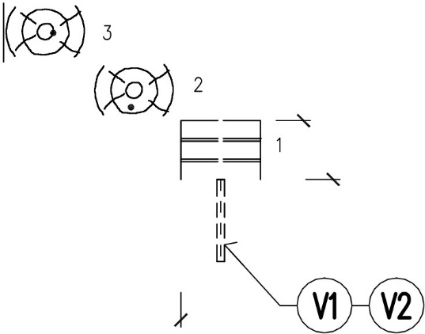

*I*

o

*<D*

o,

L

L _

VÉTRACI OTVOR V CELÉ DÉLCE SCHODU

100/100

o*<D*

*<D* 00 N

o

- o

N

N

JEDNOVRSTVÁ OMITKA STRLENÁ HRANOU

2x STUPE Ň SLOŽ EN Ý

L21CE Z MA LTY M2, 1, 5 m2 Z PŮ VODNÍCH DB SCHODŮ

1940

POZNÁMKA: P ES ROZMtR ZDI BUDE UP ESNtN NA STAVBt PODLE ROZMtRU STÁVAJICICH ZDI



PROJEKTANT ČÁSTI:

ING. VIT MLÁZOVSKÝ JANSKÝ VRŠEK 4/310 118 00 PRAHA 1

[xxx](mailto:MLAZOVSKY@VOLNY.CZ)

SPOLUPRÁCE:

**!NG.ARCH. J. HANÁKOVÁ**

**!NG.ARCH. M. VÁVRA**

OBJ EDNATEL:

**NÁRODNI PAMÁTKOW ÚSTAV, úPS V PRAZE SABINOVA 373/5, 130 11 PRAHA 3**

**ICO: 75032333, DIC: CZ75032333**

STUPEŇ: **PROJEKTOVÁ DOKUMENTACE PRO PROVÁDtNI STAVBY**

**K IDLA**

DATUM:

ZAK.Č.

AKCE :

**KLÁŠTER SÁZAVA, KONVENT, REVITALIZACE SUTERÉNU ZMtNA č.1** - **ÚPRAVA SCHODIŠTt SCH 1**

POHLED BOČNÍ

**VY'CHODNIHO**

MĚŘÍTKO :

OBSAH:

FORMÁT:

1/2024

21/23

1: 25

A3

**PARÉ:**

**Č.VÝKRESU:**

**5**

**ZÁBRADLf 01, DlL**



TYČ 028 MM , DL .

**POHLED BOCNI**

**ZÁBRADLf 01, DlL 01b - 1 KS**

TYČ 020 MM, KOVANÝ PŘECHOD N A 016, DL. 1400 MM

**POHLED SHORA** KOVANÝ PŘECHOD NA TYČ 016 MM

LED A- A. ÍSTĚ

TYČ 020 MM

o

I (t,'l-

(

PRŮBĚŽNÁ DÍRA SE ZÁV ITEM M6. STAV ĚCÍ ŠROUB M6x16

SLOUP EK ZÁBRAD LÍ DÍL 01a



I

**POHLED BOCNI**

OKO Z TYČE 016 MM VNITŘNÍ 029 MM

-------->,-

o

r---

co

,_

o

N

**POHLED A-A**

I"")

N

"--

2528

\

629

-s;t­

m

-s;t-

o

co ZÁV IT M 24, DL. 280 MM

N

**OCEL S235**

**POVRCHOVÁ OPRAVA - 1x ZÁKL. NÁTtR, 2x GRAFIT. NÁTtR**

|  |  |  |  |  |  |
| --- | --- | --- | --- | --- | --- |
| PROJEKTANT ČÁSTI: **ING. VIT MLÁZOVSKÝ**  JÁNSKÝ VRŠEK 4/ 31 0  118 00 PRAHA 1  xxxxxx | SPOLUPRÁCE:  **!NG.ARCH . J. HANÁKOVÁ ING.ARCH. M. VÁVRA** | OBJEDNATEL: **NÁRODN[ PAMÁTKOVÝ ÚSTAV, ÚPS V PRAZE**  SABINOVA 373 / 5, 130 11 PRAHA 3 IČO: 75032333, DIČ: CZ75032333 | STUPEŇ: **PROJEKTOVÁ DOKUMENTACE**  **PRO PROVÁDtNI STAVBY** | DATUM: **1 /2024** | PARÉ: |
| ZAK.Č. **21 /23** |
| AKCE: **KLÁŠTER SÁZAVA, KONVENT, REVITALIZACE SUTERÉNU VÝCHODNIHO K IDLA - ZMtNA č.1 - ÚPRAVA SCHODIŠTt SCH 1** | | | MĚŘÍTKO: **1: 1 Q** | Č. VÝKRESU :  9 |
| OBSAH: **ZÁBRADU 01 - DÍL 01a, 01b** | | | FORMÁT: **A3** |

LJ LJ

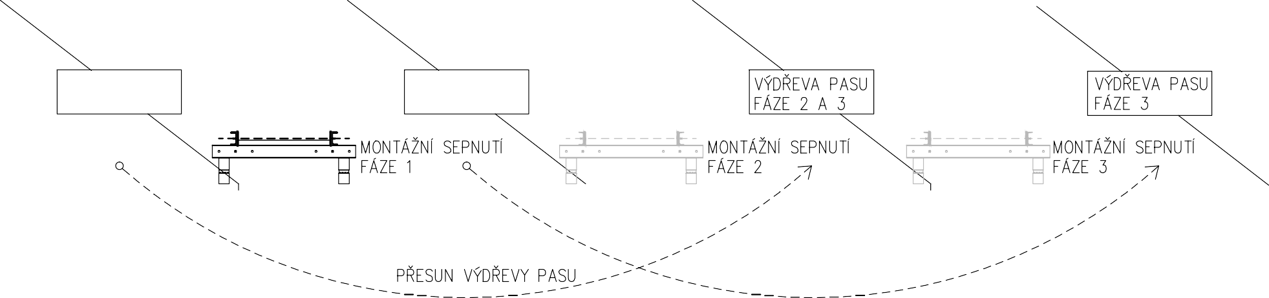

□□

LJ LJ

□□

LJ LJ

□□

**+11,350**

v

LJ LJ

□□

----'

**_J**

# □□ □□

□□

□□

□□ □□

' 77

PŘESUN 2x KOMP LET VÝDŘEVA KLENBY

, , - 77

*1*

PŘESUN 2x KOM PLET VÝDŘEVA KLENB Y

,

**+5,820**

v

"- 7

,- - " - - - - - - -7 li

I I\

VÝDR EVA KLENBY

/; I

0 I

, - - - - - - - - - 7 11 ',

I VÝDŘEVA KL ENBY 1 I li /

,---------7 11 ', I

1 VÝDŘEVA KLENB Y 1 \ I

FÁZE 3

1 1

FÁZ E 1

l...'. _J ',,

I

'--1: I1 I

I

I I

I , I' I

------- _J ', I

**3,630** J AZ E 2 1 1

1

l...'.

1

_J ',,

I

'--1: I1 I

I

I I I

iv

I

I

I I I I

I

I I I I

I I I I

I I I

I I

C

VÝDŘEVA PASU FÁZE 1

I SE RN Í

I PILIR

I I

VÝDŘEVA PASU FÁZE 1 A 2

I ST DNÍ

I PILIR

I I

□-



|  |  |  |  |  |  |
| --- | --- | --- | --- | --- | --- |
| PROJEKTANT ČÁSTI: ING. VÍT MLÁZOVSKÝ  JÁNSKÝ VRŠEK 4/310  - 11 8 00 PRAHA 1  xxx | SPOLUPRÁCE:  !NG.MAR IE PILECKÁ  !NG.ARCH. M. VÁVRA | OBJEDNA TEL: NÁRODNÍ PAMÁTKOVÝ ŮSTAV, ŮPS V PRAZE  SABIN OVA 373/5, 130 11 PRAHA 3  IČO: 75032333, DIČ: CZ75032333 | STUPEŇ: PROJEKTOVÁ DOKUMENTACE  PRO PROVÁDtNf STAVBY | DATUM: 11 /2024 | PARÉ: |
| ZAK.Č. 21/23 |
| AKC E: KLÁŠTER SÁZAVA, KONVENT, REVITALIZACE SUTERÉNU VÝCHODN[HO KŘ[DLA - ZMtNA č.2 - OPRAVA NOSNÝCH PIUŘŮ | | | MĚŘÍTKO : 1: 75 | Č. VÝKRESU :  **21** |
| OBSA H: **MONTÁŽN[ ZAJIŠTĚN[ - POSTUP PRAC[** | | | FORMÁT: A3 |

**POHLED** f **A ŘEZ**

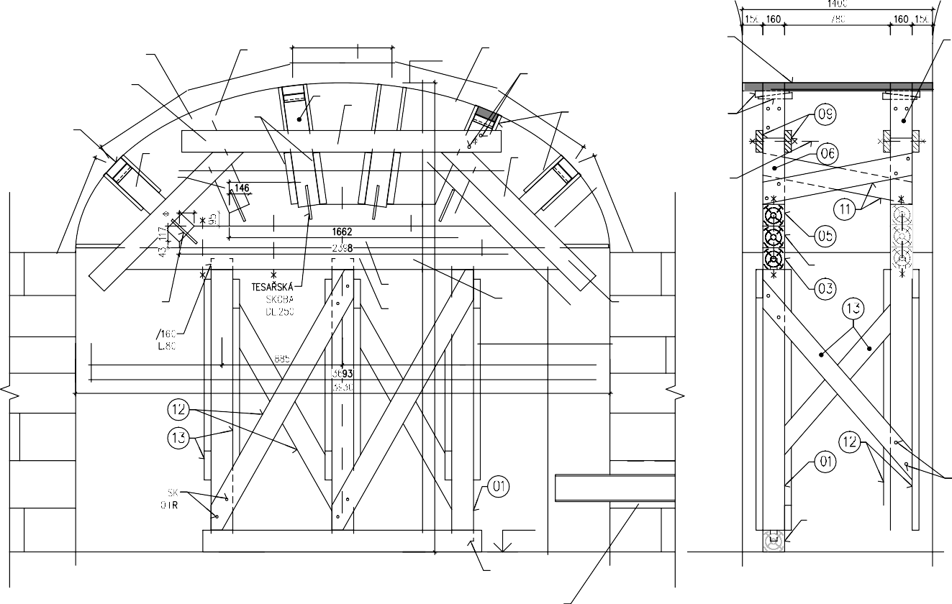

HL AVIC E

PŘILOŽKA

KUNY 45(15)/150,

DL. 250

*1:A*

\\

**PŘÍL 02KA**

30/160 \ '

**365**

73 1

r

**+3,63**

*(*

365

*1*

*732*

MEZER A PRO AK TIVACI POMOCÍ KLÍNŮ

VRU TY RAPI- TEC SK

FOŠNA 50/160

30/160

® SLOUPEK

HLAVICE FOŠNA 50/ 160

SVORNÍ

ZÁVITOVA

**T Y Č 020**

\ **@1**

\)4,- \

**,o'**

@ \ o0 o\

- @)I @Ei

**0** 0

*I*

**0** / -$- / ;:e

I **4** I **• 1** ° /

*®:: !;*

*I I*

***lo*** 0 /; )

8,0x1 20/ 54+R

*/J;*

PŘÍLOŽKA

30/160

@**10**

***J*** "

KLÍNY 45(15)/150,

DL. 250 o

,n 160/160

**((v)\** BAČKORA

,n 160/160

o o PŘÍČNÍK

,tí160/160

BAČKORA

, @_f) ' •

505

\ **23 5 D** _

' ***'.i/***

SVORNÍK

,n160/160

•

C)

'

-" *cn+-*

r•-r *f®*-

+: l

*77 ; ; :,* ")

_',

*b*

ZÁVITOVÁ TYČ 020

***fN;'\*** BAČKORA

,n 160/160

**' o o**

"

co+ *

***(ř;2\*** ROZPÉRA

DL• -

*1*

• I

1 *N* -o m

***'0!.:!)*** ,tí160/160

**fn7\.** ROZPÉRA

o

I o

- -:::i

* l r - 7 1

,tí160/160

**MQ'\** ROZPÉRA

®

TESAŘSKÁ SKOBA

DL.250

ČEP ,n 50

J

H

961

**rn2-:,./f**

885

@)

I,I , ' \

I

n

j l

**SVORNÍK**

ZÁ VTI OVA **T**

950

961

**YČ 24**

SVORNÍK ZÁVITOVÁ

J TYČ 020

kl

,n 160/160

**fno'\** KLEŠ TINA

,n50/160

***f1r\\*** KLEŠTINA

,n50/160

®

ZAVÉTROVÁN Í

,n50/160

o ZAVÉTROVÁN Í

@

co ,n50/160

I

o

N

@

VRUTY RAP I- TEC

6,0x1 20/ 7

L- _J

/2

Lt_J L_

-}

o o

I

/'

+0.175

ZAVÉTROVÁN Í

,n50/160

VRUTY RAP I- TEC SK 6,0x120/70+R

@) **MATERIÁL:**

**SMRK, S10,**

**VLHKOST PŘED**

i 2050

ČEP ,n50/ 160

HL.80

t

MONTÁŽN Í STAŽENÍ PILÍŘE POMOCÍ PROFILŮ U 200 VIZ SAMOS TATN Ý VÝKRES

**ZABUDOVÁNIM 20% KLINY, VLHKOST PŘED ZABUDOVÁNIM 12% POVRCHOVÁ OPRAVA: NEHOBLOVÁNO**

|  |  |  |  |  |  |
| --- | --- | --- | --- | --- | --- |
| PROJEKTANT ČÁSTI: ING. VÍT MLÁZOVSKÝ  JÁNSKÝ VRŠEK 4/310   * 118 00 PRAHA 1   xxx | SPOLUPRÁCE:  !NG.MARIE PILECKÁ  !NG.ARCH. M. VÁVRA | OB JEDNATEL: NÁRODNÍ PAMÁTKOVÝ ŮSTAV, OPS V PRAZE SAB INOVA 373/5, 130 11 PRAHA 3  IČO: 75032333, DIČ: CZ75032333 | STUPEŇ: PROJEKTOVÁ DOKUMENTACE  PRO PROVÁDtNf STAVBY | DATUM: 11 /2024 | PARÉ: |
| ZAK.Č. 21/23 |
| AKCE: KLÁŠTER SÁZAVA, KONVENT, REVITALIZACE SUTERÉNU VÝCHODN[HO KŘ[DLA - ZMtNA č.2 - OPRAVA NOSNÝCH PIILfŘŮ | | | MÉŘÍTKO: 1: 20 | Č. VÝKRESU:  **22** |
| OBSA H: **MONTÁLNÍ ZAJIŠltNÍ - VÝDŘEVA KLENEBNÍHO PASU** | | | FORMÁT: A3 |

< :;<:: u

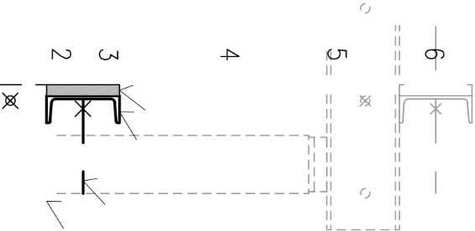

)>0

►:::O< =,;::,

OzI ,TJ O

í"Tl<z ►

**-o** *U)*

**-<,--i**

:or: :::;:;o::<

(/)

'

**rr,**

I **-o**

o

,OJz ,TJ

OC•

2.u

:::o<

-<<,

:;;::

fzTl< fTl<

o

+

Nu

)> ,TJ

<:;,:::

í"Tl<

-i 0-,

:::00

*)>,a-,*

*-o*

----

li *r* li

zí"Tl<

í"Tl<

**irr,**

o

**:z**

C:

**-I,**

**-o**

**r-,**

**::::O<**

**rr,**

--- -,771 ; li

li li li

li li li

- _;JJ11I II

11 I

li **l5sí** I

o

O<

)>,

(/)

-i

::g 6

11 11

li li

11 11

li li

11 ***r;*** ::

11

li li

11 11

11 11

11 11

11 11

li li

11 11

11 11

li li

11 11

li li

11 11

11 11

li li

11 11

11 11

li li

11 11

li li

11 11

,<

- - ►

:::o<z o

,TJ )>,

o

v-J u

11 I

li

11

11

11

1*v*1*,*

11

*-----1*

....00 o

N,

-i N

-i o:;,:::

u o:;,:::

mo

:::o< )>. :::O<

:;;:: :::; :;;:: 0)> o

C.

"--:;,::: z

,TJ ,TJ

z o z

-i

9:: .

, N--< < u

0-, )> QlJ7-j:,,. C )>. C -j:,,.:::o

Oo lJ7 N

o

-i

N 0::,:::

:;,:::

o

--<

,...-....

o --< o Oz

. lJ7..

O< - o

o... :;;:: o...

lJ7 N -Nj:,,.

o N

o o...

o

N

o o o

N N

o o

1545

1 1

#### -o

**C:o**

**o**

**o**

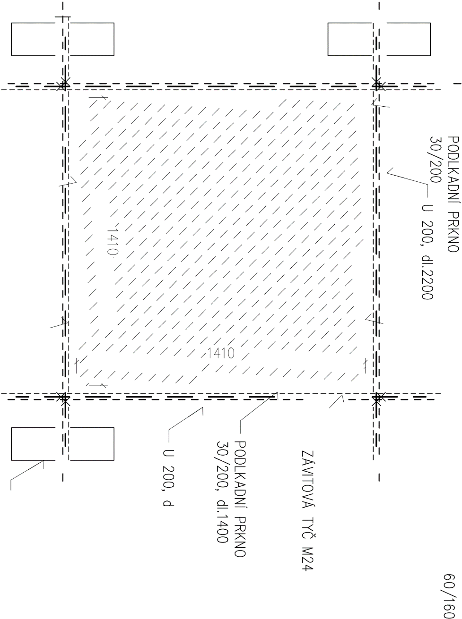

**::::o**

--<

*U)*

o

u

:::o

)>

o<

<

)>

z

)>,

(/)

:-:i:o

)>

z

)>

u

N

)>.

o

u

:::o

l-Jj7:,,.

lJ7

C.

|  |  |  |  |
| --- | --- | --- | --- |
| u  ::o  o  c_  ,TJ  :;,:::  -i  z)>  -i  O<  )>,  (/)  \. :::i  0-, o **-I** | | | |
| o | )> | - | |
|  | |
| (/) | |
|  |  |  | ***.*** |
| O<  \ | |  | |

:::o<

,TJ

:::;

o-i

<

)>.

-i

--<

O<

:;;::

-Nj:,,.

o...

oN o o

u o o

:;,:::

' o)>

:;,:::

--<

0-,

o

0-,

o

N

oN

o

o...

oN o o

u o o

:;,:::

' )>

o

:;,:::

--<

)> ,_

o<

<

)>

z

)>,

(/)

-i

:::o

)>

z

)>

u

C.

:::O<

,TJ

**POHLED**

A 1

------ --il j_

740

##### - - - - - - -

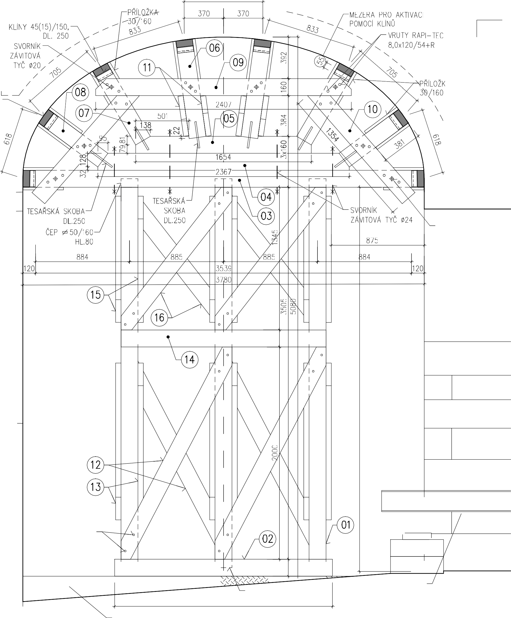

HL AVICE FOŠNA 50/160

###### ---------------------

**+5,34**

SK

A

\

\

\

L _

® SLOUPEK

P 160/160

®

BAČKORA P 160/160

@ PŘIČNIK

P 160/160

@ BAČKORA

P 160/160

@ BAČKORA

P 160/160

@ ROZPĚRA

P 160/160

®

ROZPĚRA

P 160/160 -

@ ROZPĚRA

P 160/160

@ KLEŠTINA

P 50/160

@ KLEŠTINA

P 50/160

®

ZAVĚTROVÁNÍ

o

-$-

0

o

I o -$-

o

-$-

I

0

o

N

(D

n

SVORNIK ZÁVITOVÁ TYČ 20

o I o

*('*

P 50/160

@ ZAVĚ TROVÁN Í

P 50/160

@ ZAVĚTROVÁNÍ

P 50/160

VRUTY RAPI- TEC SK

6,0x120/ 70+R

L - _J

o L - _J

-JL-

@ KLEŠTINA

P 50/160

@ ZAVĚTROVÁNÍ

P 50/160

@ ZAVĚ TROVÁN Í

P 50/160

-/'/'/'/'/'/'/'/'/'/'/'/'/'/'/'/'/'/'/'/'/'/'/'/'/'/'/'/'/'/'/'/'/'/'/'/'/'/

L

(D

-/'/'/'/'/'/'/'/'/.'/'/'/'/'/'/'/'/'/'/'/'/'/'/'/'/'/'/'/'/'/'/'/'/'/'/'/'/'/

·''''

'/'/'/'/'/'/'/'/'/ '/'/'/'/'/'/'/'/'/'/'/'/'/'/'/'/'/'/'-' ' ' ...

*'/1/1/1/1/1/1/1/'/'/'/',,'/'/'/'•'* ·'''''' ...

'/'/'•'·''''',... 2050

PODSYP

STĚRK FR. 4/8 mm

*1/J J.1/''/'"' /' •'* ,,'

ČEP P50/160 HL.80

MONTÁL Í STALE í PILÍŘE:

POMOCI PROFILU U 200 VIZ SAMOS TATNÝ VÝKRESI

**MATERIÁL:**

**SMRK, S1O,VLHKOST PŘED ZABUDOVÁNIM 20% KUNY, VLHKOST PŘED ZABUDOVÁNIM 12% POVRCHOVÁ OPRAVA: NEHOBLOVÁNO**

|  |  |  |  |  |  |
| --- | --- | --- | --- | --- | --- |
| PROJEKTANT ČÁSTI:  **ING.** . . ,,.  **VIT MLAZOVSKY**  JÁNSKÝ VRŠEK 4 /310  118 00 PRAHA 1  [xxx](mailto:MLAZOVSKY@VOLNY.CZ) | SPOLUPRÁCE :  **Á**  **! NG. MARI E PILECK**  **!N.G ARC.H M. VÁVRA** | OB JEDNATEL:  **NÁRODNI PAMÁTKOVÝ ÚSTAV, ÚPS V PRAZE**  SABINOVA 373/5, 13 0 11 PRAHA 3  IČO: 75032333, DIČ: CZ750323:3 | STUPEŇ : **PROJEKTOVÁ DOKUMENTACE PRO**  **PROVÁDtNI STAVBY** | DATUM: **11 /2024** | **PARÉ:** |
| /  ZAK.Č. **21 23** |
| AKC E· **KLÁŠTER SÁZAVA, KONVENT, REVITALIZ CE SUTERÉNU VYCHODNIHO KŘIDLA**  . **ZMÉNA č.2** - **OPRAVA NOSNÝCH PIILIŘU** | | | M ĚŘ TÍ KO· **1** · **20**  . · | **č VÝKRESU ·**  . .  **25** |
| OBSA H: **MONTÁŽN[ ZAJIŠTtNf - VÝDŘEVA KLENBY - POHLED** | | | FORMÁT: A3 |

**ŘEZ**

FOŠNA 50/160 M



HLAVICE .

**KLINY 45(15)/150 *-;r?***

1 400

780

PŘÍL OŽKA 30/ 160

c=== ;;::i

*M*

o o

**+5,34**

DL. 250, o o

o •o

SVORNÍK ZÁVITOVÁ TYČ 020

## @)

[i_

SVORNÍK ZÁV ITOVÁ TYČ 020

### @

SLOUP EK ZAVĚTROVÁNÍ

,ri 160/160 ,ri 50/160

® ®

@ BAČKORA @ ZAVĚ TROVÁN Í

,ri 160/ 160 ,ri 50/160

@ PŘÍČNÍK @ ZAVĚ TROVÁN Í

,ri 160/ 160 ,ri 50/160

@) BAČKORA @ KLEŠTIN A

,ri 160/ 160 ,ri 50/160

@ BAČKORA @ ZAVĚ TROVÁN Í

,ri 160/160 ,ri 50/160

@ ROZPĚRA @ ZAVĚ TROVÁN I

,ri 160/ 160 ,ri 50/160

@ KLEŠ TINA

,ri 50/160

MATERIÁL:

**SMRK, S1O.VLHKOST PŘED ZABUDOVÁNIM 20% KUNY, VLHKOST PŘED ZABUDOVÁNIM 12% POVRCHOVÁ OPRAVA: NEHOBLOVÁNO**

|  |  |  |  |  |  |
| --- | --- | --- | --- | --- | --- |
| PROJEKTANT ČÁSTI:  **ING.** . - ,,  **VIT MLAZOVSKY**  JÁNSKÝ VRŠEK 4 /310  118 00 PRAHA 1  xxx | SPOLUPRÁCE :  **Á**  **! NG. MARI E PILECK**  **!N.G ARC.H M. VÁVRA** | OB JEDNATEL:  **NÁRODNI PAMÁTKOVÝ ÚSTAV, ÚPS V PRAZE**  SABINOVA 373/5, 13 0 11 PRAHA 3  IČO: 75032333, DIČ: CZ750323:3 | STUPEŇ : **PROJEKTOVÁ DOKUMENTACE PRO**  **PROVÁDtNI STAVBY** | DATUM: **11 /2024** | **PARÉ:** |
| /  ZAK.Č. **21 23** |
| AKC E· **KLÁŠTER SÁZAVA, KONVENT, REVITALIZ CE SUTERÉNU VYCHODNIHO KŘIDLA**  . **ZMÉNA č.2** - **OPRAVA NOSNÝCH PIILIŘU** | | | M ĚŘ TÍ KO· **1** · **20**  . · | **č VÝKRESU ·**  . .  **26** |
| OBSA H: **MONTÁLN[ ZAJIŠTtNf - VÝDŘEVA KLENBY - ŘEZ** | | | FORMÁT: A3 |